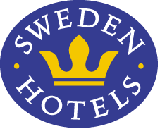

Pressrelease 31 januari 2014

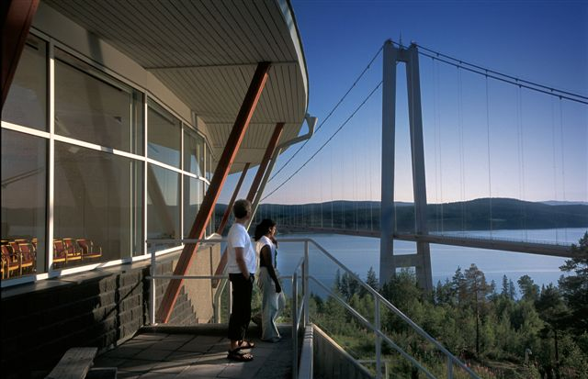
Sweden Hotels utökar norrut på Höga Kusten
Hotell Höga Kusten är Sveriges första vindkraftsdrivna hotell, och har en stor konferens- och nöjesverksamhet med ett unikt läge invid en av världens längsta och vackraste hängbroar – Höga Kustenbron. Nu ansluter Hotell Höga Kusten till hotellkedjan Sweden Hotels.
Hotell Höga Kusten byggdes 1994 och har genom åren välkomnat hundratusentals resenärer som passerar Ångermanälven och Höga Kustenbron. Hotellet ligger på en höjd ovanför bron och erbjuder besökarna en spektakulär utsikt över det vackra landskapet. För ett år sedan köpte man vindkraftverket bakom hotellet och blev därmed Sveriges första vindkraftsdrivna hotell. Vindkraftverket producerar 1 MWh/år och man använder drygt 2/3 till den egna driften av hotellet.
- Genom att vi ansluter till Sweden Hotels så förbättrar vi avsevärt för våra stamgäster och får dessutom tillgång till många företagsavtal, både inköp och boende, säger Mats Löfroth, ägare och VD för Hotell Höga Kusten. - Medlemskapet innebär att vi skapar bra förutsättningar för att fortsätta vår tillväxt, fortsätter Löfroth.
- Det glädjer oss mycket att välkomna Hotell Höga Kusten till vår hotellkedja. Det är en fantastisk anläggning, och Sweden Hotels stamgäster efterfrågar hela tiden nya destinationer, gärna norröver. Jag är extra imponerad över den höga och personliga servicenivån på hotellet, säger Eva Palmgren, VD för Sweden Hotels.
- Jag tror att många hotellägare väljer att ansluta sig till Sweden Hotels för att affärsidén skiljer sig från andra hotellkedjors. Det är en tuff bransch, och hotellägare behöver dra fördel av kedjornas inköp, stamgästprogram och bokningskanaler utan att ett huvudkontor lägger sig i och har synpunkter på driften av det egna hotellet, poängterar Löfroth.
Hotell Höga Kusten anslöt till Sweden Hotels i januari 2014.
___________________________________________________________
För mer information: www.swedenhotels.se, vårt pressrum på MyNewsdesk eller kontakta
- VD/pressansvarig Sweden Hotels, Eva Palmgren, 070-680 4220, eva.palmgren@swedenhotels.se
- VD Hotell Höga Kusten Mats Löfroth, tel. 0613- 72 22 78, 070-34 29 250, mats@hotellhoga-kusten.se
_______________________________________________________
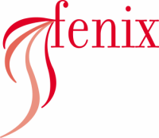
Sweden Hotels är den personliga hotellkedjan – Hotels with a Personality! Kedjan är i stark tillväxt med tre- och fyrstjärniga hotell spridda över hela landet, samtliga stjärnmärkta enligt European Hotelstars Union. Alla hotell är privatägda, och upplevelsen på plats skall ge det där lilla extra som bara ett personligt, privatägt hotell kan ge. Kedjans målsättning är att vara landets bästa och mest personliga hotellkedja. Sweden Hotels tillhandahåller företagsavtal, stamgästprogrammet Gästklubben, inköpsavtal, ett välkänt varumärke, gemensam marknadsföring och flera bokningskanaler för en internationell närvaro. Hotellkedjan samarbetar med Akzent Hotels, med ett hundratal privatägda hotell i Tyskland, Schweiz och Österrike, Villa Quaranta Park Hotel utanför Verona i Italien samt Blue Dream Resort i Brasilien. Hotellkedjan stödjer Ngamwanza Children Support Centre i Nairobi, Kenya. Fenix Hospitality Sweden AB äger och förvaltar varumärkena Sweden Hotels och Gästklubben. Kedjan grundades 1977 och servicekontoret ligger på Lilla Bommen i Göteborg.

Hotell Höga Kusten är en restaurang- och konferensanläggning med kapacitet på upp till 200 personer. Hotellet har 28 rum, 5 konferensutrymmen, spamassagepool, frisbeegolfbana, stor lekpark, strövstigar, souvenirshop och stor parkering. Hotellet har ett unikt läge invid Högakustenbron och Ångermanälvens utlopp i havet. Företaget omsätter 26 Mkr och sysselsätter 24 anställda.

